文件审核
受审核方名称： | 江苏经纬阀业有限公司 | 评审依据 | GB/T19022-2003/ISO10012:2003
审查文件的名称： | 管理手册 JW/MM-2021 版本号：A/0  程序文件JW/MP-(01~21)-2021 版本号：A/0  实施日期：2021 年 03 月05 日  其他：
文件审核描述（含不适用条款及合理性的描述）：
- 是否已建立了所需的文件体系，并对照符合标准要求； ■是 □否
- 是否已识别和确定了测量管理体系所涵盖的范围，包括测量设备和测量过程；■是 □否
- 是否已识别了应遵守的法律法规和其它要求； ■是 □否
- 是否已制定了测量管理体系的质量目标；■是 □否
- 是否已规定了测量管理体系各个职能与层次的职责，并确定了必要的资源；■是 □否
- 测量管理体系是否已运行3个月或以上，绩效建立了必要的监控机制； ■是 □否
- 是否已策划并实施了测量管理体系内审和管理评审。 ■是 □否
- 公司是否具备相应资质，并提交证明。■是 □否
- 有，请说明：2018年10月30日取得三证合一营业执照。营业期限2005年11月24日至2025年11月23日。企业取得了由北京恩格威认证中心有限公司的ISO9001:2015质量管理体系认证证书 (有效期至2024年05月24日)；取得了凯新认证（北京）有限公司ISO14001:2015环境管理体系认证证书(有效期至2021年11月21日)，因认证证书即将到期，企业选择了北京国优信诚认证服务有限公司进行了ISO14001:2015环境管理体系再认证，证书(有效期至2024年11月04日)；取得了凯新认证（北京）有限公司ISO45001:2018职业健康安全管理体系认证证书(有效期至2022年12月07日)；企业的产品—压力管道阀门（金属阀门）（A2(1)、B1、B2）取得了特种设备生产许可证，编号TS271071H-2023,有效期至2023年02月25日，提供了五份特种设备型式试验证书—1、TSX71002520181598,压力管道阀门-蝶阀（金属阀门），产品型号D343H-16C DN200,D343W-16P DN300；2、TSX71002520181597, 压力管道阀门-球阀（金属阀门），产品型号Q11N-260 DN50, Q347N-64 DN200；3、TSX71002520181597,压力管道阀门-球阀（金属阀门），产品型号D11N-260 DN50,D347N-64 DN200；4、TSX71002520181596,压力管道阀门-止回阀（金属阀门），产品型号H61Y-320 DN50,H41H-64 DN200；5、TSX71002520181594,压力管道阀门-闸阀（金属阀门），产品型号Z41Y-160 DN50,Z41H-64 DN250；5、TSX71002520181595,压力管道阀门-截止阀（金属阀门），产品型号J41H-64 DN200,J61Y-320 DN50。申请认证前一年内是否出现被政府部门处罚或发生过质量、环境、职业健康安全、食品安全事故及信息安全事件。□是 ■否
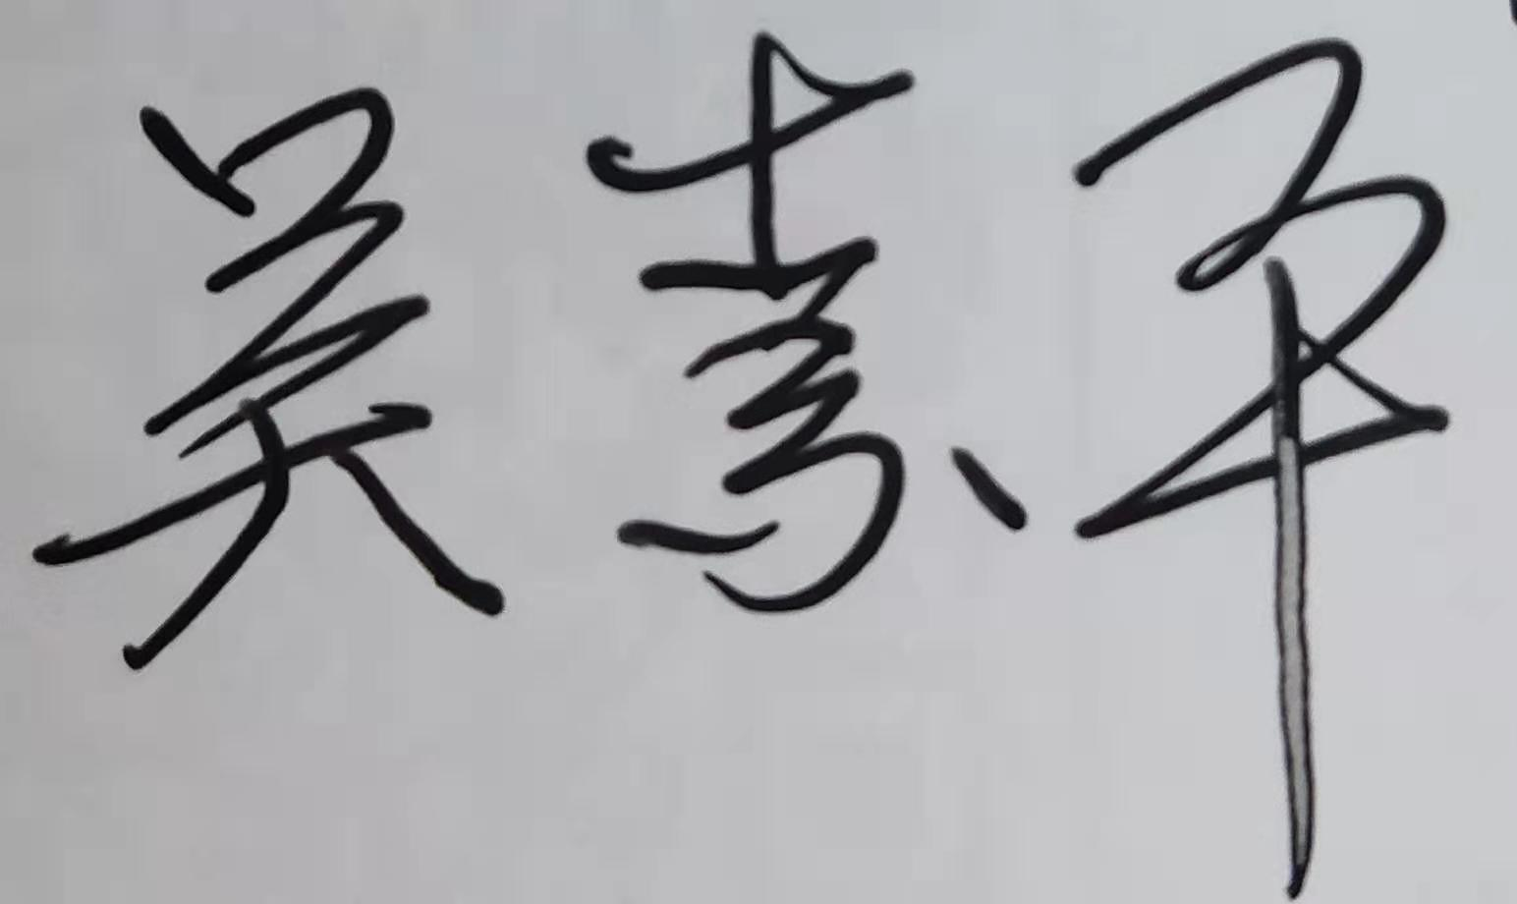
有，请说明:
文件审核人：
2021 年11月14日上午
文件审核结论：
企业文件基本符合标准的要求。
□企业文件基本符合标准的要求，但有个别问题点需要纠正， 可在现场审核时确认纠正结果。
□企业文件存在严重缺陷，不符合标准要求。
□已为实施现场审核做好准备，初步确定现场审核时间为：2021年11月14日下午-15日

文件审核人： 2021 年11月14日上午
受审核方意见：
同意审核意见，研究后结合实际修改文件，并按计划做好现场审核准备。
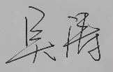
□不同意审核意见。
受审核方管理者代表：
2021 年11月14日上午

